Дата: 10.10. фізична культура Клас: 1-Б

Тема. Організаційні вправи. Різновиди ходьби та бігу. Комплекс ЗРВ. Рухливі ігри "Колобки та їжачки", "Театр звірів", "Ой у полі жито", "По гриби". Вправи для формування постави.

Мета : повторити правила безпеки та поведінки на уроках фізкультури; тренувати у виконанні організовуючих вправ; загально-розвивальних вправ без предметів (імітаційного характеру); продовжити знайомство з комплексом вправ для формування правильної постави; сприяти вихованню морально-вольових якостей: витривалості, сили, спритності, здорового способу життя.

Опорний конспект уроку

І. ВСТУПНА ЧАСТИНА

1. Правила техніки безпеки під час занять спортом в домашніх умовах.

<https://youtu.be/Gl04yaXfpLo>

2. Організаційні вправи.

- Виконайте вправи:

Ø На носках, руки на поясі.

Ø На п’ятках, руки за голову.

Ø Напівприсідання, руки на колінах.

Ø Повний присід, руки на колінах.

ІІ. ОСНОВНА ЧАСТИНА

1. Комплекс загально-розвивальних вправ без предметів.

<https://youtu.be/fHv0nIFHMKU>

2. Різновиди ходьби. Комплекс вправ для стоп і ніг.

-Виконайте вправи з різновидів ходьби (для профілактики плоскостопості).

<https://www.youtube.com/watch?v=OO-_a_qHkSw>

3. Вправи для формування правильної постави.

<https://youtu.be/Um9_iTbhGaU>

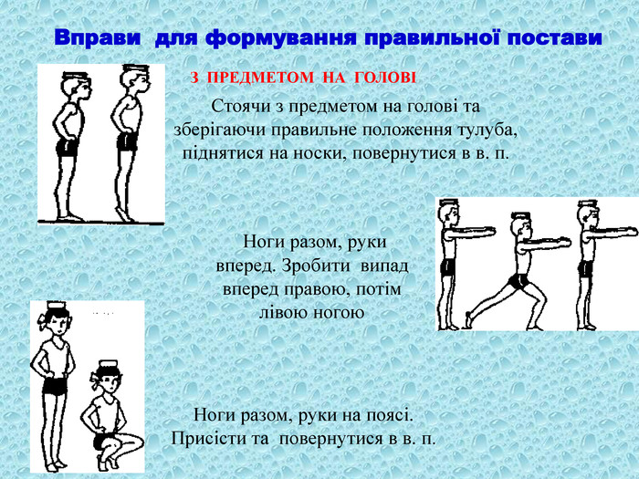

ІІІ. ЗАКЛЮЧНА ЧАСТИНА

1. Рухлива гра «По гриби».

- Познайомтеся з правилами нової рухливої гри.

Діти шикуються біля лінії. На відстані 9—10 м навпроти кожного учня розкладають по 3 «гриби» (виготовлені з дерева або намальовані на картоні). За сигналом діти повинні переносити «гриби» по одному до своєї лінії.

1. Руханка

<https://youtu.be/ld__dVatHiE>

"**Квач"**

Перегляньте правила гри за посиланням:

<https://www.youtube.com/watch?v=enJxfuvPbuA>

**"Смажена картопля"**

**Правила гри:**

Завдання кожного гравця – зловити м'яч – «гарячу картоплю» і якомога швидше кинути його іншому гравцеві, щоб не обпекти руки. Хто з гравців «обгорів» (не зловив м'яча, м'яч вислизнув з рук, затримав м'яч у руках більше однієї секунди) присідає в середину кола. Гра продовжується.

**"Гравець у колі"**

Правила гри:

Ведучий стоїть у колі діаметром 1,5 м, двоє гравців — із протилежних сторін на відстані 6 м від кола й намагаються влучити м’ячем у ведучого, який не має права його залишити. Той, хто влучить у ведучого, займає його місце.

Бажаю вам гарного настрою і міцного здоров’